ФГБОУ ВО «КУРСКИЙ ГОСУДАРСТВЕННЫЙ УНИВЕРСИТЕТ»

VIII Всероссийская
(с международным участием)
научно-практическая конференция

«Актуальные проблемы теории и практики обучения физико-математическим и техническим дисциплинам
в современном образовательном пространстве»

1 Информационное письмо



КУРСК, 2024 г.
ОБЩАЯ ИНФОРМАЦИЯ

Приглашаем докторов и кандидатов наук, преподавателей вузов, докторантов, аспирантов, практикующих специалистов, студентов учебных заведений (в соавторстве с научным руководителем или преподавателем), а также всех, проявляющих интерес к рассматриваемой проблематике, принять участие в конференции «Актуальные проблемы теории и практики обучения физико-математическим и техническим дисциплинам в современном образовательном пространстве», а также опубликоваться в сборнике статей, который будет выпущен по итогам конференции.

ОСНОВНЫЕ НАПРАВЛЕНИЯ КОНФЕРЕНЦИИ

- Теория и практика применения различных технологий и методик обучения физико-математическим и техническим дисциплинам по программам начального общего, основного общего, среднего общего, среднего профессионального, высшего образования.
- Теория и практика разработки обучающих, развивающих и контрольно-измерительных дидактических материалов (в том числе электронных) при обучении физико-математическим и техническим дисциплинам.
- Теория и практика проектирования содержания обучения физико-математическим и техническим дисциплинам в условиях реализации обновленных федеральных государственных образовательных стандартов общего образования и цифровизации образования.
- Актуальные проблемы разработки учебно-методических комплексов для обучения физико-математическим и техническим дисциплинам по программам начального общего, основного общего, среднего общего, среднего профессионального, высшего образования.
- Актуальные проблемы обучения математике, физике, информатике при реализации федеральных образовательных программ общего образования.
- Воспитательные возможности обучения физико-математическим и техническим дисциплинам при реализации образовательных программ общего, среднего профессионального и высшего образования.
- Soft skills и hard skills при обучении физико-математическим и техническим дисциплинам.
- Основные тренды в российском образовании и обучение физико-математическим и техническим дисциплинам в вузе.
- Теория и практика профильного обучения математике, информатике, физике. Теория и практика обучения математике, информатике, физике на углубленном уровне.
- Теория и практика обучения физико-математическим и техническим дисциплинам в условиях персонализации обучения.
- Теория и практика использования информационных технологий в обучении физико-математическим и техническим дисциплинам.
- Мехатроника, робототехника и электроника в современном образовательном пространстве.
- История образования в области физико-математических и технических наук.
- Обучение физико-математическим и техническим дисциплинам в школе: роль исследовательских компетенций педагога-методиста и педагога-наставника.
- Работа инновационных образовательных площадок (кванториум, IT-Куб, Яндекс.Лицей и т.д.) для развития у молодежи компетенций в области физико-математических и технических наук.

Замечание. Курсивом выделены новые и актуализированные направления работы конференции.

ОБЩИЕ СЕКЦИИ КОНФЕРЕНЦИИ

Секция 1. Актуальные проблемы теории и практики обучения математике в современном образовательном пространстве.
Секция 2. Актуальные проблемы теории и практики обучения физике и астрономии в современном образовательном пространстве.
Секция 3. Актуальные проблемы теории и практики обучения информатике и информационным технологиям в современном образовательном пространстве.
Секция 4. Актуальные проблемы теории и практики обучения техническим дисциплинам в современном образовательном пространстве.

Рабочий язык конференции – русский.
Форма участия в конференции – заочная (только публикация статьи).

УСЛОВИЯ УЧАСТИЯ В КОНФЕРЕНЦИИ

Желающим принять участие в конференции необходимо направить до 1 декабря 2024 г. (включительно) по электронному адресу konf.kgu.ffmi@mail.ru в одном письме:
- файл с заявкой;
- файл со статьей;
- файл (в формате pdf) проверки текста статьи на уникальность в системе Antiplagiat.ru.
ФАЙЛЫ ПРОСЬБА НЕ АРХИВИРОВАТЬ!
Материалы готовятся в строгом соответствии с приведенными ниже требованиями.

Количество авторов одной статьи не может быть более 3 человек.
Количество статей от одного автора (группы авторов) не ограничено.

После получения материалов оргкомитет по адресу электронной почты, указанной в заявке участника, направляет письмо с подтверждением принятия материалов к публикации и реквизитами для оплаты оргвзноса.
Стоимость публикации: 500 руб. (объем статьи до 5 страниц включительно) + 100 руб. за каждую полную или неполную страницу дополнительно.
Оплата публикации производится только после подтверждения оргкомитетом принятия материалов к публикации.
ПУБЛИКАЦИЯ СТАТЬИ В СБОРНИКЕ БЕСПЛАТНАЯ:
- если все авторы статьи доктора наук,
- если все авторы статьи из зарубежных стран и имеют ученую степень.

По итогам конференции будет издан сборник научных трудов в электронном виде. Сборники научных трудов конференции постатейно размещаются в научной электронной библиотеке eLibrary.ru с регистрацией в наукометрической базе РИНЦ (Российский индекс научного цитирования).

Участники могут заказать сертификат в электронном виде, подтверждающий участие в конференции.
Сертификат является именным и платным (в том числе и в случае бесплатной публикации статьи в сборнике). Стоимость одного сертификата в электронном виде – 100 руб.
Необходимость изготовления сертификата указывается при калькуляции оргвзноса в заявке участника.

ТРЕБОВАНИЯ К ОФОРМЛЕНИЮ МАТЕРИАЛОВ КОНФЕРЕНЦИИ

1. Файл с заявкой (анкета участника, калькуляция оргвзноса, скан согласия на обработку персональных данных) следует назвать следующим образом: Заявка-Фамилия, например, Заявка-Иванов.
Анкета и калькуляция оргвзноса в заявке заполняются на компьютере.
Лист с текстом Согласия распечатывается, собственноручно заполняется (подпись, расшифровка подписи, дата), сканируется или выполняется качественное фото и картинкой вставляется в документ Word после калькуляции оргвзноса на отдельной странице.
В анкете необходимо, помимо кода УДК, указать код из ГРНТИ - Государственного рубрикатора научно-технической информации, состоящий из не менее 4 цифр (нужный код можно найти, например, по ссылке https://grnti.ru/).
Заявка участника заполняется отдельно для каждого из соавторов статьи и прикладывается отдельными файлами.
Образец заполнения заявки участника можно найти в приложении 1 к данному письму.

2. В имени файла со статьей необходимо указать номер секции и через дефис фамилию автора (или первого автора, если их несколько), например, 3-Иванов. Если присылается 2 и более статьи одного автора (одной группы авторов), то в названии файла после фамилии без пробелов добавляется цифра, например, 3-Иванов1, 3-Иванов2.
Если Вы планируете публикацию нескольких статей, то заявка подается ОДНА, в которой указывается информация по всем Вашим статьям, но каждая статья должны быть оформлена ОТДЕЛЬНЫМ файлом.

Статьи, предоставляемые для публикации в сборнике материалов конференции, должны быть выполнены в текстовом редакторе Microsoft Word. Язык – русский. Размер страницы – А4, ориентация листа – «книжная». Размеры полей: правое – 25 мм, левое – 25 мм, верхнее – 25 мм, нижнее – 25 мм. Шрифт – «Times New Roman»

В первой строке нужно указать УДК (универсальная десятичная классификация). Кегль шрифта – 12, абзационный отступ – 0, выравнивание – по ширине.
Код УДК можно подобрать по ссылке http://удк.xyz/
ОБРАТИТЕ ВНИМАНИЕ!! Тематика Конференции соответствует группе 37, количество цифр в коде должно быть 3 и более. Правила составления сложного кода УДК можно посмотреть, например, по ссылке https://clck.ru/Dzi7B
После УДК пустая строка.

Обязательные структурные элементы публикации:
- заголовок;
- список исполнителей (с указанием ученой степени и звания (при наличии), должности, электронного адреса или другой контактной информации, места работы, населенного пункта, страны);
- краткая аннотация на русском языке;
- ключевые слова;
- основной текст;
- список источников.

Заголовок публикации (по центру) оформляется верхним регистром, жирным шрифтом, кегль – 12. После заголовка – пустая строка.
Ниже инициалы и фамилии авторов – жирным шрифтом, кегль – 12, по центру.
Ученая степень, звание, должность, адрес электронной почты, полное наименование учреждения, населенный пункт, страна оформляются курсивом, кегль – 10, по центру, ниже инициалов и фамилии авторов, отступы слева – 1,25, справа – 1 см.
Сокращения ученых степеней и званий производится в соответствии с рекомендациями Министрества науки и высшего образования РФ.
Аннотация и ключевые слова – 10 кеглем, по ширине страницы, с отступом слева – 1,25 см, справа – 1 см.
Объем аннотации: не менее 300 и не более 600 знаков с пробелами. Использование формул, таблиц и рисунков в аннотации не допускается, предварять текст словом «аннотация» не нужно.
Ключевых слов должно быть не менее 4 и не более 8 слов или словосочетаний.
После пропуска одной строки располагается основной текст статьи.

ТРЕБОВАНИЯ К ОСНОВНОМУ ТЕКСТУ СТАТЬИ.
К публикации принимаются статьи объемом основного текста не менее 10 000 знаков с пробелами («шапка», библиографический список, рисунки в этот объем не входят!).
Кегль текста – 12. Абзационный отступ – 1,25 см (выставляется линейкой или на вкладке Абзац; использование для этих целей знака табуляции не допускается!!). Выравнивание: по ширине. Межстрочный интервал: 1,15.
В основном тексте не обязательно особым образом выделяются, но по логике изложения присутствуют такие элементы как введение, основная часть, заключение.
Во введении формулируется рассматриваемая научно-методическая проблема, обосновывается ее актуальность и новизна, определяются цель, задачи, а при необходимости, гипотеза и методы исследования.
В основной части предлагаются возможные пути решения рассматриваемой проблемы, формулируются основные полученные результаты исследования.
В заключении делаются краткие выводы, дается оценка полноты решения поставленных задач, оцениваются перспективы дальнейших исследований.
В основном тексте статьи обязательны ссылки на все указанные источники. Ссылки обозначаются квадратными скобками с указанием в них порядкового номера источника по списку и через запятую – номера страницы (страниц), например: [5, с. 115].
Название и номера рисунков указываются под рисунками, названия и номера таблиц – над таблицами.
Таблицы и рисунки отделяются от основного текста сверху и снизу пустыми строками.
Названия рисунков оформляются шрифтом «Times New Roman», размер – 12, выравнивание – по центру, абзационный отступ – 0. Ниже образец.

Рисунок 4 – Название рисунка

Названия таблиц оформляются шрифтом «Times New Roman», размер – 12, выравнивание – по ширине, абзационный отступ – 0, междустрочный интервал – одинарный. Ниже образец.

Таблица 2 – Название таблицы

На ВСЕ таблицы и рисунки в тексте должны быть даны ссылки с указанием порядкового номера, например, см. рисунок 2 или см. таблицу 3. Нумерация рисунков и таблиц – сквозная.
Таблицы и рисунки помещаются сразу после абзаца, в котором они упоминаются.
Рисунки, выполняемые средствами Microsoft Word, обязательно помещаются в предварительно созданное автополотно для вставки рисунка. Все фигуры и надписи выполняются внутри автополотна.
Для рисунков, вставляемых в текст из файла, буфера обмена или внешней программы, обтекание текста обязательно выбирается В тексте или устанавливается привязка.

Формулы в текст статьи вставляются объектом MICROSOFT EQUATION, объектом Mathtype (версия 6.0 и выше), объектом Office Math (редактор формул, встроенный в офисный пакет, начиная с Microsoft Office 2007).
При использовании MICROSOFT EQUATION в настройках программы выбираем Размер-Определить и далее устанавливаем опции как на рисунке 1 и нажимаем OK.

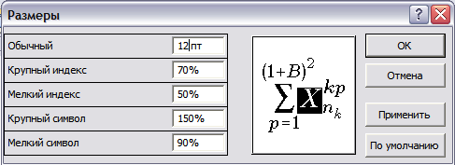
Рисунок 1 – Настройка опций Размеры для MICROSOFT EQUATION

При использовании Mathtype в настройках программы выбираем Размер-Определить и далее устанавливаем опции как на рисунке 2 и нажимаем OK.

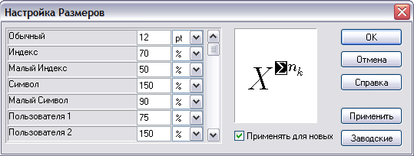
Рисунок 2 – Настройка опций для MATHTYPE

Данные установки необходимо сделать при вставке первой формулы. Для остальных они применяются автоматически.
Формулы могут быть набраны как внутри текста, так и в отдельных строках.
При необходимости указывается порядковый номер формулы, нумерация формул сквозная (1, 2, 3 и т.д.). Если указывается номер формулы, то ссылка на нее в тексте статьи обязательна.
Если формула стоит внутри текста, то номер формулы идет сразу после нее в круглых скобках, точка (или иной знак препинания) ставится после номера. Например:
Задача 3. Решите уравнение $\text{sin}x+\text{cos}2x=\frac{1}{2}$ (4).
Формулы, стоящие в отдельной строке, оформляются по центру, абзационный отступ – 0. Каждая формула сверху и снизу отделяется пустыми строками. Номер формулы указывается по правому краю в круглых скобках. Точка или иной знак препинания ставится сразу после формулы!
При этом желательно оформлять формулы в таблицах, чтобы не терялось форматирование текста, выравнивание в первой ячейке – по центру, во второй ячейке – по правому краю. Пример представлен ниже.

$\text{sin}x+\text{cos}2x=\frac{1}{2}$, | (5)
$\text{sin}x+1−2{\text{sin}}^{2}x=\frac{1}{2}$,
$2{\text{sin}}^{2}x−\text{sin}x−\frac{1}{2}=0$. | (6)

В одном документы не допускается использование одновременно объектов MICROSOFT EQUATION, Mathtype, Office math.
Таблицы, схемы, рисунки, формулы, графики не должны выходить за пределы указанных выше полей страницы.
Основной текст не может оканчиваться таблицей, рисунком, формулой.

УБЕДИТЕЛЬНО ПРОСИМ при наборе фамилий и инициалов между ними вставлять неразрывный пробел (для этого нажимаем клавиши Shift, Ctrl и пробел одновременно), например, Иванов И. И. или И. И. Иванов (чтобы увидеть вставляемый знак при наботе текста включите Отобразить все знаки (Ctrl+Shift+8, цифра 8 нажимается не на цифровом блоке клавиатуры)).

После основного текста идет пустая строка, на следующей строке слова «Список источников», выравнивание посередине, абзационный отступ – 0 см, далее снова пустая строка, далее список источников.
Список источников оформляется в алфавитном порядке в соответствии с ГОСТ Р 7.0.100-2018, указываются только обязательные элементы библиографического описания.
Количество источников в списке – не менее 3.
ОБРАТИТЕ ВНИМАНИЕ! Допустимое количество публикаций авторов статьи (самоцитирование) в списке источников должно быть не более 1/3 от общего количества источников.
Примеры по составлению библиографического описания в соответствии с ГОСТ Р 7.0.100-2018 можно посмотреть, например, по ссылке
https://clck.ru/Y7xqz или https://clck.ru/Y7xtH
Нумерация источников в списке источников идет в квадратных скобках без точки. После номера источника в списке вставляется неразрывный пробел (нажимаем клавиши Shift, Ctrl и пробел одновременно).
Не допускается автоматическая нумерация списка источников.

ОБРАТИТЕ ВНИМАНИЕ! В статье не допускается: нумерация страниц; использование разреженного или уплотненного межбуквенного интервала; дополнительных интервалов между абзацами, разрывы разделов, страниц; колонки, использование переносов.

Образцы оформления указанных выше элементов статьи даны в приложении 2 к данному письму.

3. Присылаемые материалы проверяются на элементы заимствования в системе Antiplagiat.ru. Система выдаст информацию о проверке в файле с расширением .pdf. Для каждой статьи данный файл необходимо отправить в письме с материалами для участия в конференции.
Процент оригинальности при проверке текста статьи на сайте https://www.antiplagiat.ru/ в бесплатном режиме должен быть не ниже 80%, в платном режиме – не ниже 65%.
ОБРАТИТЕ ОСОБОЕ ВНИМАНИЕ! Данный файл с проверкой на антиплагиат должен соответствовать той версии статьи, которую Вы отправляете в оргкомитет (название статьи, ее объем (количество страниц, символов, слов, предложений) совпадает с соответствующей информацией из файла проверки).

ОБРАТИТЕ ВНИМАНИЕ!
Вместе с данным информационным письмом Вам прислан файл «Макет для подготовки статьи», в котором установлены все необходимые параметры и настроены необходимые стили. УБЕДИТЕЛЬНО ПРОСИМ ИСПОЛЬЗОВАТЬ ДАННЫЙ МАКЕТ! При копировании текста в данный макет из другого файла оформление может «поплыть», поэтому следует проверить соблюдение тех параметров, которые приведены выше.

Оргкомитет оставляет за собой право отбора и технического редактирования присланных работ, а также дополнительной проверки несанкционированного использования объектов чужой интеллектуальной собственности.
Оргкомитет оставляет за собой право обратиться к авторам с просьбой выполнить доработку присланных материалов в соответствии с тематикой направлений Конференции и требованиями к оформлению.
Публикации без списка источников и без ссылок в основном тексте статьи на источники информации к рассмотрению не принимаются.
Авторы несут полную ответственность за содержание публикуемых материалов.
Материалы публикуются при условиях соответствия тематики направлений Конференции, соблюдения сроков представления, выполнения требований к оформлению.

Контакты:

сообщество в ВКонтакте:
https://vk.com/konf.kgu.ffmi
(здесь можно задать вопрос и узнать полезную информацию)

e-mail Конференции:
konf.kgu.ffmi@mail.ru

WhatsApp, Viber, Telegram
по номеру: +7-960-693-23-23, Владимир Николаевич
Приложение 1

ОБРАЗЕЦ ОФОРМЛЕНИЯ ЗАЯВКИ УЧАСТНИКА

1. АНКЕТА УЧАСТНИКА

 | Фамилия, имя, отчество (полностью) | Иванов Иван Иванович
 | Полное наименование места работы с указанием должности, кафедры/подразделения | Курский государственный университ, доцент кафедры алгебры, геометрии и теории обучения математике
 | Ученая степень, ученое звание (при наличии) | Кандидат пед. наук, доцент
 | e-mail | ivanov@mail.ru
 | Название статьи | Методика организации учебной деятельности студентов на практических занятиях по дисциплине «Топология» при реализации модульной технологии
 | Фамилия, имя, отчество (полностью!) всех соавторов (при наличии) | Петров Петр Петрович  Сидоров Сидор Сидорович
 | Номер и название секции | Секция 1. Актуальные проблемы теории и практики обучения математике в современном образовательном пространстве
 | Направление | Теория и практика применения различных технологий и методик обучения физико-математическим и техническим дисциплинам по программам начального общего, основного общего, среднего общего, среднего профессионального, высшего образования
 | УДК | 372.851+378.147.34
 | ГРНТИ | 14.35 ВЫСШЕЕ ПРОФЕССИОНАЛЬНОЕ ОБРАЗОВАНИЕ. ПЕДАГОГИКА ВЫСШЕЙ ПРОФЕССИОНАЛЬНОЙ ШКОЛЫ
 | Процент проверки текста статьи на уникальность на сайте https://www.antiplagiat.ru/ | Режим проверки | Процент проверки
 |  | Бесплатный | 84,3%
Если статей больше, то для каждой статьи повторяются строки 5-11

или

1. АНКЕТА УЧАСТНИКА (обучающегося)

 | Фамилия, имя, отчество (полностью) | Иванов Иван Иванович
 | Полное наименование места учебы (учебное заведение, факультет, курс, направление подготовки с шифром, профиль) | Курский государственный университет, факультет физики, математики, информатики, 5 курс, 44.05.03 Педагогическое образование (с 2 профилями), Преподавание математики и физики
 | e-mail | ivanov@mail.ru
 | Название статьи | Методические особенности изучения производной в базовом и углубленном курсах алгебры и начал математического анализа
 | Фамилия, инициалы всех соавторов  и/или  данные научного руководителя (Фамилия Имя Отчество, ученое звание, ученая степень (при наличии), должность (полностью) | Романов Роман Романович, доктор ф.-м. наук, профессор кафедры математического анализа Курского госуниверситета
 | Номер и название секции | Секция 1. Актуальные проблемы теории и практики обучения математике в современном образовательном пространстве
 | Направление | Теория и практика применения различных технологий и методик обучения физико-математическим и техническим дисциплинам по программам начального общего, основного общего, среднего общего, среднего профессионального, высшего образования
 | УДК | 372.851
 | ГРНТИ | 14.25 ОБЩЕОБРАЗОВАТЕЛЬНАЯ ШКОЛА. ПЕДАГОГИКА ОБЩЕОБРАЗОВАТЕЛЬНОЙ ШКОЛЫ
 | Процент проверки текста статьи на уникальность на сайте https://www.antiplagiat.ru/ | Режим проверки | Процент проверки
 |  | Платный | 68,5%
Если статей больше, то для каждой статьи повторяются строки 4-10

2. КАЛЬКУЛЯЦИЯ ОРГАНИЗАЦИОННОГО ВЗНОСА
(заполняется в обязательном порядке)

Организационный взнос | Кол-во | Стоимость, руб.
Статья 1.  Оплата публикации статьи: 500 руб. (5 страниц включены) + 100 руб. за каждую полную или неполную дополнительную страницу текста статьи * | 5+2 | 500+2*100=700
Сертификат в электронном виде * | 1 | 100*1=100
ИТОГО к оплате: |  | 800-00

*Поля, обязательные для заполнения.

3. СОГЛАСИЕ НА ОБРАБОТКУ ПЕРСОНАЛЬНЫХ ДАННЫХ

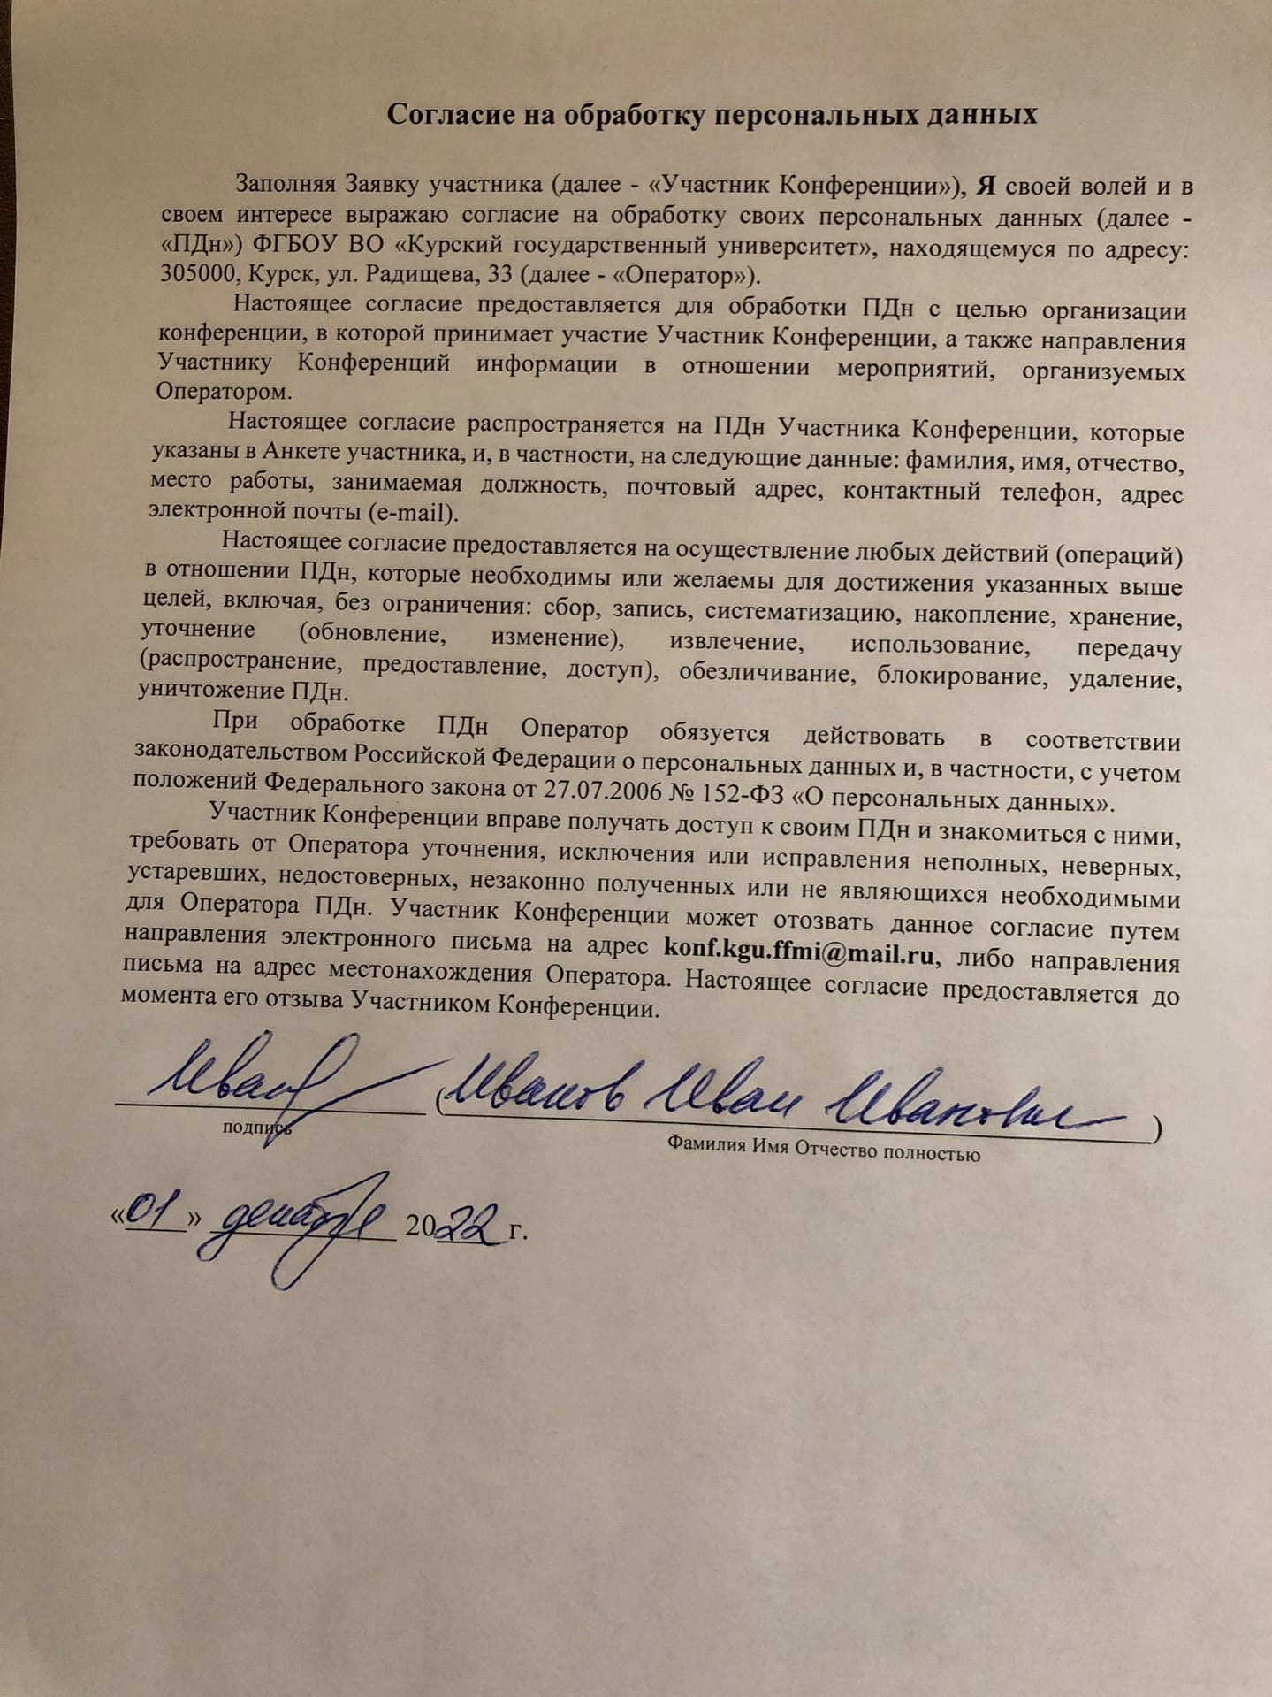
Приложение 2
ОБРАЗЦЫ ОФОРМЛЕНИЯ СТАТЬИ
с одним или несколькими авторами

УДК 372.851

НАЗВАНИЕ СТАТЬИ

© И. И. Иванов

д-р пед. наук, доцент, профессор кафедры алгебры, геометрии и теории обучения математике, ivanov@mail.ru, Курский государственный университет, г. Курск, Россия

Краткая информация, отражающая основное содержание статьи. Краткая информация, отражающая основное содержание статьи.

Ключевые слова: ключевые слова, ключевые слова, ключевые слова, ключевые слова.

Текст статьи. Текст статьи. Текст статьи. Текст статьи. Текст статьи [1, с. 20]. Текст статьи. Текст статьи [2]. Текст статьи.

Библиографический список

[1] Балл, Г. А. Теория учебных задач: Психолого-педагогический аспект. – М. : Педагогика, 1990. – 184 с. – ISBN 5-7155-0071-0.
[2] Источник.

УДК 372.851

НАЗВАНИЕ СТАТЬИ

© В. И. Иванов¹, П. П. Петров²

¹д-р техн. наук, профессор, профессор кафедры программного обеспечения и администрирования информационных систем, ivanov@gmail.com, Курский государственный университет, г. Курск, Россия
²канд. пед. наук, доцент, доцент кафедры алгебры, геометрии и теории обучения математике, petrov@yandex.ru, Курский государственный университет, г. Курск, Россия

Краткая информация, отражающая основное содержание статьи. Краткая информация, отражающая основное содержание статьи.

Ключевые слова: ключевые слова, ключевые слова, ключевые слова, ключевые слова.

Текст статьи. Текст статьи. Текст статьи. Текст статьи. Текст статьи [1, с. 20]. Текст статьи. Текст статьи [2]. Текст статьи.

Библиографический список

[1] Балл, Г. А. Теория учебных задач: Психолого-педагогический аспект. – М. : Педагогика, 1990. – 184 с. – ISBN 5-7155-0071-0.
[2] Источник.

